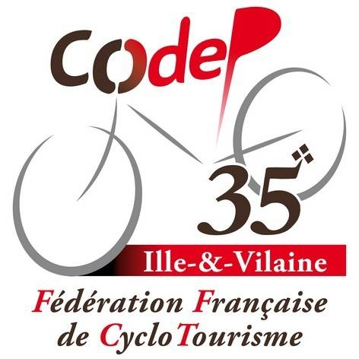


L'Amicale Cyclotouriste Combourgeoise

Organise une sortie le jeudi de l’Ascension 18 mai 2023. Elle vous propose trois circuits, un de 140 km avec un ravitaillement et un de 150 km ou de 200 km.
avec ravitaillement et repas le midi

- Inscriptions à partir de 6 h 00 pour le 140 km et le 200 km,
et à partir de 7 h 00 pour le 150 km :
Salle La PARENTHÈSE Située Place PIQUETTE

- Pour le 140 km, 5 € pour un licencié et 7 € pour un non licencié, comprenant un ravitaillement forêt de Villecartier (carrefour de dol) au 60ème km environ. (Les cyclos faisant le circuit des 140 km pourront faire demi-tour après le casse-croûte)
- Inscription pour le 150 km et 200 km 23 € pour un licencié
et 25 € pour un non licencié,
comprenant le ravitaillement à la forêt de Villecartier
Et le restaurant: «La Charmille Écluse de la Madeleine a HÉDÉ. »
DÉPART 6 H 30 PRÉCISE pour le 140 km et le 200 km
DÉPART 7 H 30 PRÉCISE pour le 150 km

Retour vers 13 h 00 pour le 140 km et 17 h 30 pour le 150 km et le 200 km.
Tous les participants doivent partir de COMBOURG.
Une voiture avec une remorque à vélos accompagnera le départ de 6 h 30 , les sacs pourront être déposés dans ce véhicule.
Une deuxième voiture suivra les cyclos du départ de 7 h 30, les sacs pourront également être déposés dans ce véhicule.

Le port du casque est obligatoire , tous les participants s'engagent à respecter le code de la route .

Pour la bonne organisation, merci de donner le nombre de participants pour
le jeudi 11 Mai 2023 afin d’en informer le restaurateur.

Merci de communiquer cette invitation à vos adhérents.

Personnes à contacter :

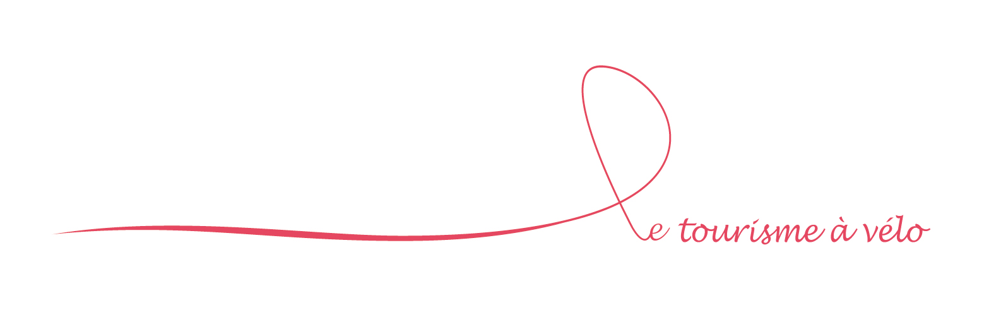
NEVEU Patrice 06 27 95 08 44 PELÉ Michel 06 07 08 26 38

